Руководство пользователя

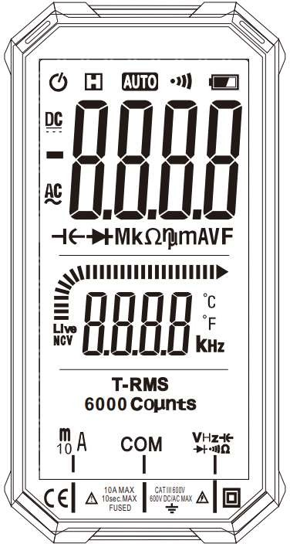Мультиметр ANENG 620A

# 1. Описание элементов

1. Область бесконтактного обнаружения и индуцирования напряжения
2. Удержание данных, подсветка, фонарик
3. Кнопка переключения функций и кнопка NCV (non-contact voltage detector

– бесконтактное определение напряжения)

1. ЖК-дисплей (LCD)
2. Триггер
3. Клавиша включения/выключения

# Обозначения на дисплее

|  |  |
| --- | --- |
|  | Переменный и постоянный ток |
|  | Индикация подключения/отключения |
|  | Автоматический режим диапазона |
|  | Индикация автоматического отключения |
|  | Низкий заряд батареи |
|  | Состояние удержания при считывании |
|  | Вольт (напряжение), ампер (ток) |
|  | Ом, кОм и мОм (сопротивление) |
|  | Герц |
|  | Диод |
|  | Микрофарад |
|  | По Цельсию и Фаренгейту |
|  | Бесконтактный детектор напряжения |
|  | Режим поиска фазы |

1. Эксплуатация

### Удержание показаний

Во время измерения, если необходимо зафиксировать показания, нажмите кнопку , значение на дисплее будет зафиксировано, нажмите кнопку еще раз, чтобы отменить фиксацию показаний.

### Подсветка / фонарик

1. Во время измерения, если окружающее освещение недостаточно, что

затрудняет чтение, можно нажать кнопку более чем на 2 секунды, чтобы включить подсветку или фонарик, который автоматически выключится примерно через 60 секунд.

1. Нажатие кнопки более двух секунд отключит подсветку.

### Автоматическое отключение

1. Если в течение 15 минут после запуска прибор не работает, он переходит в режим ожидания и отключается для экономии энергии.
2. После автоматического выключения нажмите кнопку и переведите прибор в рабочее состояние.
3. Удержание кнопки SEL/NVC для включения питания отменяет функцию автоматического выключения. После выключения перезапустите прибор, чтобы восстановить функцию автоматического выключения.

### Проведение измерений

1. Для запуска нажмите кнопку источника электроэнергии.

Если напряжение батареи недостаточно, на дисплее появится символ низкого напряжения, после чего батарею следует заменить. Для выключения устройства нажмите кнопку источника питания еще раз.

1. 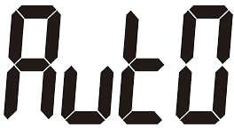Когда прибор не измеряет, он переходит в состояние автоматического сканирования. Будет отображаться следующее:

### NCV (Бесконтактное определение напряжения)

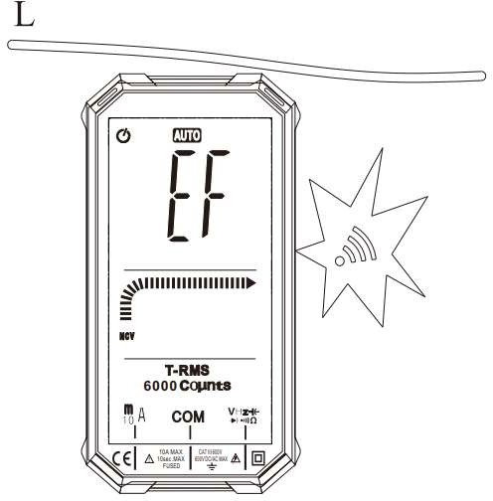Переключите переключатель в любое положение, удерживайте кнопку "NCV" для отображения "EF" (сенсорное тестирование) на экране и поднесите датчик NCV к тестируемому проводнику. Прибор сможет определить, находится ли измеряемый провод под напряжением >90 В переменного тока. При обнаружении переменного напряжения, прибор издаст звуковой сигнал, и индикатор NCV начнет мигать.

**Примечание:**

**1) Даже если нет индикации сигнала тревоги, напряжение может все равно существовать. Не полагайтесь на детектор напряжения без контакта для определения наличия напряжения в проводе. Операция обнаружения может быть затруднена факторами, такими как различные конструкции розеток и типы толщины изоляции и т. д.**

### Измерение переменного и постоянного тока (AC/DC)

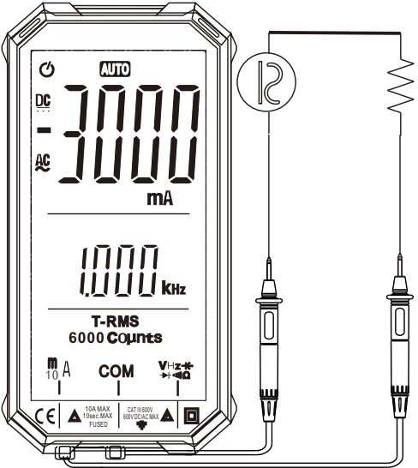1) Подключите измерительные щупы к измеряемому сигналу. Когда измеренный сигнал >20 мА, прибор отобразит текущее значение измеренного тока. Если измеренный переменный сигнал >2000 мА, прибор также отобразит частоту переменного тока, и если измеренный ток >800 мА, включится красная подсветка в качестве предупреждения.

### Измерение постоянного напряжения (DC voltage)

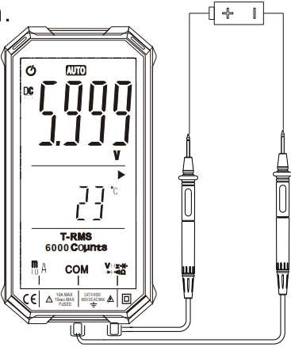1) Подключите измерительные щупы к измеряемому сигналу. Когда измеренный сигнал больше 0,5 В, прибор отобразит текущее значение постоянного напряжения (DC voltage). Когда измеренный сигнал меньше 0,5 В, прибор автоматически переключится на измерение сопротивления и отобразит внутреннее сопротивление измеряемого сигнала. Когда измеренное напряжение сигнала превышает 42 В, включится красная подсветка в качестве предупреждения.

### Измерение переменного напряжения (AC voltage)

1) Подключите измерительные щупы к измеряемому сигналу. Когда измеренный сигнал больше 0,5 В, прибор отобразит текущее значение переменного напряжения (AC voltage) и частоту напряжения. Когда измеренный сигнал меньше 0,5 В, прибор автоматически переключится на измерение сопротивления и отобразит внутреннее сопротивление измеряемого сигнала. Когда измеренное напряжение сигнала превышает 42 В, включится красная подсветка в качестве предупреждения.

### 4.9 Измерение сопротивления при включении/выключении

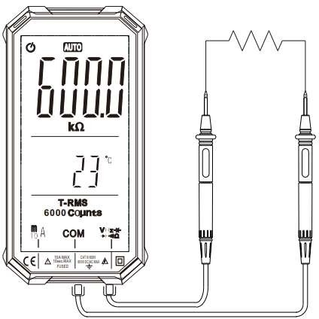1) Подключите измерительные щупы для измерения сопротивления, прибор покажет значение сопротивления. Когда измеренное сопротивление превышает 60 МОм, прибор отобразит "---". Когда измеренное сопротивление меньше 50 Ω, сработает звуковой сигнал и индикатора прибора начнет мигать.

### Тестирование одиночного провода с помощью измерительных щупов

1. Нажмите кнопку "SEL" для перехода в режим LIVE, при этом на индикаторе появится надпись LIVE.
2. Вставьте измерительные щупы прибора в розетку питания. Если прибор обнаружит напряжение переменного тока, то в зависимости от обнаруженного уровня сигнала он отобразит уровень сигнала напряжения. Сегментный код ЖК-дисплея прибора будет отображать силу напряжения. Включится красная подсветка и сработает звуковой сигнал ращличной интенсивности.

### Измерение емкости

1. Нажмите кнопку "SEL" для переключения в режим измерения емкости.
2. Измерьте емкость, подключив оба конца измерительных щупов и считайте измерение с ЖК-дисплея.

## Примечание:

1. При измерении больших конденсаторов требуется время для стабилизации показаний.
2. При измерении емкости с учетом полярности обратите внимание на соответствующую полярность, чтобы избежать повреждения прибора.

### Измерение температуры

Нажмите кнопку "SEL" для переключения в режим измерения температуры (TEMP), при этом красный штекер термопары вставляется в разъем °C/°F. Черный штекер можно вставить в разъем COM. Когда показания стабилизируются, температурное значение можно считать непосредственно с дисплея.

## Примечание:

1. Максимальная температура случайно упакованного термопарного типа K составляет 250°C, а мгновенное измерение может достигать до 300°C.